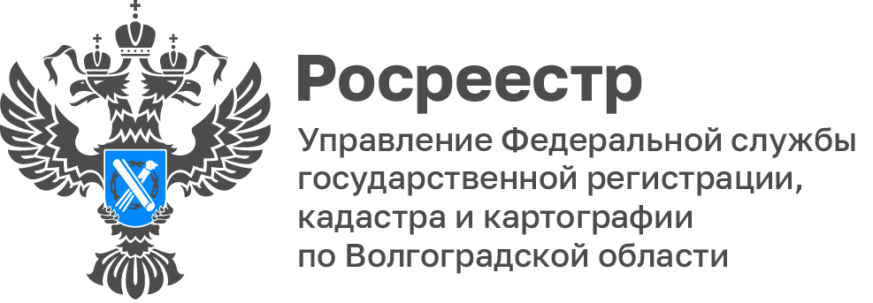
Специалисты Управления Росреестра по Волгоградской области провели рабочую встречу с представителями профессиональных сообществ

Специалисты Управления Росреестра по Волгоградской области совместно с представителями Комитета по управлению государственным
и муниципальным имуществом Волгоградской области провели рабочую встречу с членами профессиональных сообществ среди которых застройщики, кредитные организации и иные представители бизнес сообщества.

В рамках мероприятия специалисты двух ведомств дали исчерпывающие ответы по актуальным вопросам взаимодействия в 2025 году, а также разъяснили законодательные изменения в сфере недвижимости, вступающие в силу с 1 марта 2025 года.

Кроме того, в целях оказания методической помощи представителям профессиональных сообществ, осуществляющих деятельность в сфере оборота недвижимости, эксперты Управления поделились методическими материалами, разъясняющими организацию работы по переходу юридических лиц на подачу документов в электронном виде.

«Проведение подобных встреч повышает качество и эффективность взаимодействия между профессиональными сообществами и Управлением», - отметила начальник отдела регистрации объектов недвижимости Ирина Лаврентьева.

С уважением,
Заборовская Юлия Анатольевна,
Пресс-секретарь Управления Росреестра по Волгоградской области
Mob: +7(937) 531-22-98
E-mail: zab.j@r34.rosreestr.ru

